Промежуточный аттестационный контрольный тест по физической культуре 1 класс

1.Разминку проводят …

а) в начале урока б) в конце урока в) в середине урока г) в любой части урока.

2. Закаливанием нужно заниматься …

а) периодически б) постоянно в) по желанию г) в зависимости от погоды

3. Какое основное физическое качество нужно для бега на длинные дистанции?

а) быстрота б) гибкость в) сила г) выносливость

4. Виды построений на уроке физической культуры …

а) колонна, шеренга, круг б) линейка в) трапеция г) полукруг.

5. Утреннюю гигиеническую гимнастику выполняют -

а) вечером б) утром в) в обед г) днём.

6. Смысл занятий физической культурой для школьников:

а) укрепление здоровья и совершенствование физических качеств б) в обучении двигательных действий в) время провождение г) улучшение настроения.

7. Сколько попыток дается участнику соревнований по прыжкам в длину с места?

а) две попытки б) одна попытки в) три попытка г) четыре попытки.

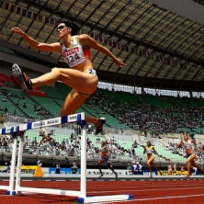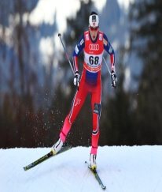8. На какой фотографии изображен гимнаст?

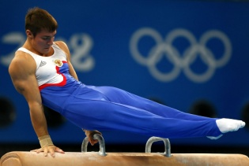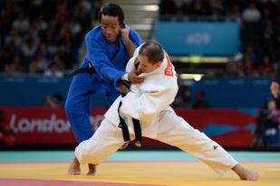 а) б) в) г)

 9. На какой фотографии изображен футбольный мяч?

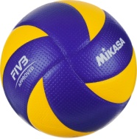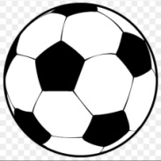

а) б) в) г)

10. В каком виде спорта у спортсмена есть клюшка?

а) хоккей б) бокс в) футбол г) баскетбол

11. Зачем нужно выполнять правила безопасного поведения на уроках физической культуры?

а) чтобы было весело а) чтобы сохранить жизнь и здоровье в) чтобы быть послушным

12. На уроке физической культуры запрещается

а) выполнять упражнения б) заниматься в спортивной одежде в) нарушать правила безопасного поведения

13. 10. Выбери команду, которую выполняют при построении.

а) «Класс, равняйсь!», «Смирно!» б) «Класс, бегом марш!» в) «Класс, на месте стой!»

14. Обруч, скакалка, мяч, гантели – это:

а) предметы для игры б) спортивный инвентарь в) школьные принадлежности

15. Выбери зимний вид спорта.

а) плавание б) спортивная ходьба в) лыжные гонки

Учебные нормативы по усвоению навыков, умений, развитию двигательных качеств по предмету физкультура

|  |  |  |  |  |  |
| --- | --- | --- | --- | --- | --- |
| № | Нормативы | Пол | Оценка | | |
| 5 | 4 | 3 |
| 1 | Бег 30 м (сек) | М | 6,1 | 6,9 | 7,0 |
| Д | 6,6 | 7,4 | 7,5 |
| 2 | «Челночный бег» 3х10 м (сек) | М | 9,9 | 10,8 | 11,2 |
| Д | 10,2 | 11,3 | 11,7 |
| 3 | Ходьба на лыжах 1 км | М | + | + | + |
| Д | + | + | + |
| 4 | Бег 1000 м (мин, сек) | М | + | + | + |
| Д | + | + | + |
| 5 | Прыжок в длину с места (см) | М | 140 | 115 | 100 |
| Д | 130 | 110 | 90 |
| 6 | Метание набивного мяча (см) | М | 295 | 235 | 195 |
| Д | 245 | 220 | 200 |
| 7 | Метание малого мяча 150 г (м) | М | 20 | 15 | 10 |
| Д | 15 | 10 | 5 |
| 8 | Метание в цель с 6 м | М | 3 | 2 | 1 |
| Д | 3 | 2 | 1 |
| 9 | Прыжки через скакалку (кол-во раз/мин) | М | 40 | 30 | 15 |
| Д | 50 | 30 | 20 |
| 10 | Подъем туловища из положения лежа на спине (кол-во раз/мин) | М | 30 | 26 | 18 |
| Д | 18 | 15 | 13 |
| 11 | Подтягивание на перекладине (кол-во раз) | М | 4 | 2 | 1 |
| 12 | Подтягивание в висе лежа (кол-во раз) | Д | 12 | 8 | 2 |
| 13 | Наклон вперед сидя (см) | М | 9 | 3 | 1 |
| Д | 12,5 | 6 | 2 |

**Система оценивания**

Задания 1-15 оцениваются 1 балл, всего 15 баллов.

Критерии оценки:

|  |  |  |  |
| --- | --- | --- | --- |
| высокий уровень | повышенный уровень | базовый уровень | ниже базового уровня |
| 15-12 баллов | 11-9 баллов | 8-6 баллов | 5-0 баллов |